Задача 1 курсового проекта
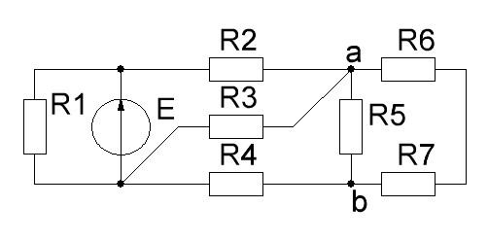
Вариант 1
Дано: Е =18 B, R₁=6 Ом, R₂=1 Ом, R₃=4 Ом, R₄=2 Ом, R₅=6 Ом, R₆=1 Ом, R₇=2 Ом.
1 Обозначить токи.
2 Определить ток I₁.
3 Свернуть правую часть схемы, определить эквивалентное сопротивление R₂₋₇.
4 Рассчитать ток I₂ и разбросать его между ветвями.
5 Рассчитать ток источника I.
6 Проверить баланс мощностей.
7 Рассчитать напряжение между точками a и b.

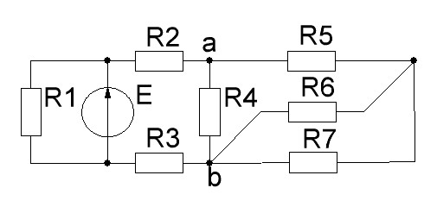
Вариант 2
Дано: Е =12 B, R₁=6 Ом, R₂=1 Ом, R₃=1 Ом, R₄=6 Ом, R₅=1 Ом, R₆=4 Ом, R₇=4 Ом.
1 Обозначить токи.
2 Определить ток I₁.
3 Свернуть правую часть схемы, определить эквивалентное сопротивление R₂₋₇.
4 Рассчитать ток I₂ и разбросать его между ветвями.
5 Рассчитать ток источника I.
6 Проверить баланс мощностей.
7 Рассчитать напряжение между точками a и b.

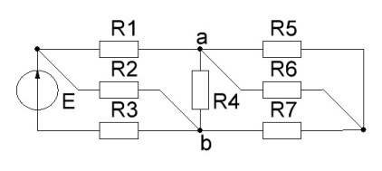
Вариант 3
Дано: Е=16 B, R₁=2 Ом, R₂=12 Ом, R₃=1 Ом, R₄=6 Ом, R₅=4 Ом, R₆=4 Ом, R₇=1 Ом.
1 Обозначить токи.
2 Свернуть правую часть схемы, определить эквивалентное сопротивление R₁₋₇.
3 Рассчитать ток источника I = I₃ и разбросать его между ветвями.
4 Проверить баланс мощностей.
5 Рассчитать напряжение между точками a и b.

Вариант 4
Дано: Е =9 B, R₁=3 Ом, R₂=1 Ом, R₃=6 Ом, R₄=1 Ом, R₅=4 Ом, R₆=1 Ом, R₇=3 Ом.
1 Обозначить токи.
2 Определить ток I₁.
3 Свернуть правую часть схемы, определить эквивалентное сопротивление R₂₋₇.
4 Рассчитать ток I₂ и разбросать его между ветвями.
5 Рассчитать ток источника I.
6 Проверить баланс мощностей.
7 Рассчитать напряжение между точками a и b.

Вариант 5
Дано: Е =30 B, R₁=6 Ом, R₂=2 Ом, R₃=1 Ом, R₄=4 Ом, R₅=2 Ом, R₆=3 Ом, R₇=6 Ом.
1 Обозначить токи.
2 Определить ток I₁.
3 Свернуть правую часть схемы, определить эквивалентное сопротивление R₂₋₇.
4 Рассчитать ток I₂ и разбросать его между ветвями.
5 Рассчитать ток источника I.
6 Проверить баланс мощностей.
7 Рассчитать напряжение между точками a и b.

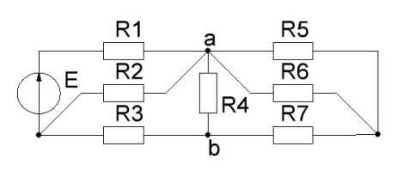
Вариант 6
Дано: Е=16 B, R₁=1 Ом, R₂=2 Ом, R₃=1 Ом, R₄=2 Ом, R₅=2 Ом, R₆=2 Ом, R₇=1 Ом.
1 Обозначить токи.
2 Свернуть правую часть схемы, определить эквивалентное сопротивление R₁₋₇.
3 Рассчитать ток источника I = I₁ и разбросать его между ветвями.
4 Проверить баланс мощностей.
5 Рассчитать напряжение между точками a и b.

Вариант 7
Дано: Е=18 B, R₁=6 Ом, R₂=1 Ом, R₃=4 Ом, R₄=2 Ом, R₅=3 Ом, R₆=4 Ом, R₇=2 Ом.
1 Обозначить токи.
2 Определить ток I₁.
3 Свернуть правую часть схемы, определить эквивалентное сопротивление R₂₋₇.
4 Рассчитать ток I₂ и разбросать его между ветвями.
5 Рассчитать ток источника I.
6 Проверить баланс мощностей.
7 Рассчитать напряжение между точками a и b.

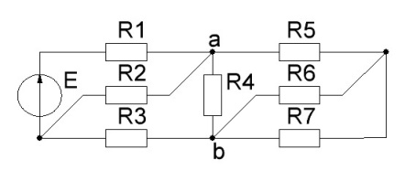
Вариант 8
Дано: Е =16 B, R₁=1 Ом, R₂=2 Ом, R₃=1 Ом, R₄=2 Ом, R₅=1 Ом, R₆=2 Ом, R₇=2 Ом.
1 Обозначить токи.
2 Свернуть правую часть схемы, определить эквивалентное сопротивление R₁₋₇.
3 Рассчитать ток источника I = I₁ и разбросать его между ветвями.
4 Проверить баланс мощностей.
5 Рассчитать напряжение между точками a и b.

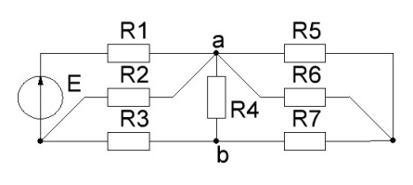
Вариант 9
Дано: Е=18 B, R₁=1 Ом, R₂=6 Ом, R₃=1 Ом, R₄=4 Ом, R₅=4 Ом, R₆=4 Ом, R₇=2 Ом.
1 Обозначить токи.
2 Свернуть правую часть схемы, определить эквивалентное сопротивление R₁₋₇.
3 Рассчитать ток источника I = I₁ и разбросать его между ветвями.
4 Проверить баланс мощностей.
5 Рассчитать напряжение между точками a и b.

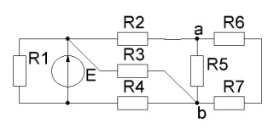
Вариант 10
Дано: Е=18 B, R₁=6 Ом, R₂=2 Ом, R₃=4 Ом, R₄=1 Ом, R₅=3 Ом, R₆=4 Ом, R₇=2 Ом.
1 Обозначить токи.
2 Определить ток I₁.
3 Свернуть правую часть схемы, определить эквивалентное сопротивление R₂₋₇.
4 Рассчитать ток I₄ и разбросать его между ветвями.
5 Рассчитать ток источника I.
6 Проверить баланс мощностей.
7 Рассчитать напряжение между точками a и b.

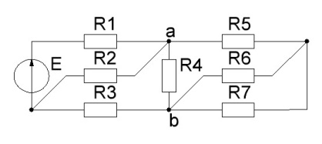
Вариант 11
Дано: Е =18 B, R₁=1 Ом, R₂=6 Ом, R₃=1 Ом, R₄=4 Ом, R₅=2 Ом, R₆=4 Ом, R₇=4 Ом.
1 Обозначить токи.
2 Свернуть правую часть схемы, определить эквивалентное сопротивление R₁₋₇.
3 Рассчитать ток источника I = I₁ и разбросать его между ветвями.
4 Проверить баланс мощностей.
5 Рассчитать напряжение между точками a и b.

Вариант 12
Дано: Е=16 B, R₁=1 Ом, R₂=12 Ом, R₃=2 Ом, R₄=6 Ом, R₅=4 Ом, R₆=4 Ом, R₇=1 Ом.
1 Обозначить токи.
2 Свернуть правую часть схемы, определить эквивалентное сопротивление R₁₋₇.
3 Рассчитать ток источника I = I₁ и разбросать его между ветвями.
4 Проверить баланс мощностей.
5 Рассчитать напряжение между точками a и b.

Вариант 13
Дано: Е=9 B, R₁=3 Ом, R₂=1 Ом, R₃=6 Ом, R₄=1 Ом, R₅=4 Ом, R₆=1 Ом, R₇=3 Ом.
1 Обозначить токи.
2 Определить ток I₁.
3 Свернуть правую часть схемы, определить эквивалентное сопротивление R₂₋₇.
4 Рассчитать ток I₄ и разбросать его между ветвями.
5 Рассчитать ток источника I.
6 Проверить баланс мощностей.
7 Рассчитать напряжение между точками a и b.

Вариант 14
Дано: Е=16 B, R₁=1 Ом, R₂=12 Ом, R₃=2 Ом, R₄=6 Ом, R₅=1 Ом, R₆=4 Ом, R₇=4 Ом.
1 Обозначить токи.
2 Свернуть правую часть схемы, определить эквивалентное сопротивление R₁₋₇.
3 Рассчитать ток источника I = I₁ и разбросать его между ветвями.
4 Проверить баланс мощностей.
5 Рассчитать напряжение между точками a и b.

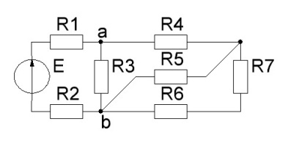
Вариант 15
Дано: Е=30 B, R₁=1 Ом, R₂=2 Ом, R₃=4 Ом, R₄=2 Ом, R₅=3 Ом, R₆=2 Ом, R₇=4 Ом.
1 Обозначить токи.
2 Свернуть правую часть схемы, опреде-лить эквивалентное сопротивление R₁₋₇.
3 Рассчитать ток источника I = I₁ и разбросать его между ветвями.
4 Проверить баланс мощностей.
5 Рассчитать напряжение между точками a и b.

Вариант 16
Дано: Е =18 B, R₁=6 Ом, R₂=4 Ом, R₃=4 Ом, R₄=1 Ом, R₅=3 Ом, R₆=4 Ом, R₇=2 Ом.
1 Обозначить токи.
2 Определить ток I₁.
3 Свернуть правую часть схемы, определить эквивалентное сопротивление R₂₋₇.
4 Рассчитать ток I₄ и разбросать его между ветвями.
5 Рассчитать ток источника I.
6 Проверить баланс мощностей.
7 Рассчитать напряжение между точками a и b.

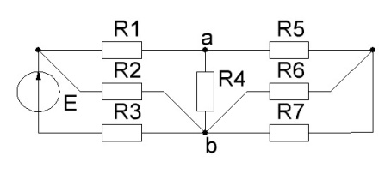
Вариант 17
Дано: Е=16 B, R₁=1 Ом, R₂=2 Ом, R₃=1 Ом, R₄=2 Ом, R₅=1 Ом, R₆=2 Ом, R₇=2 Ом.
1 Обозначить токи.
2 Свернуть правую часть схемы, определить эквивалентное сопротивление R₁₋₇.
3 Рассчитать ток источника I = I₃ и разбросать его между ветвями.
4 Проверить баланс мощностей.
5 Рассчитать напряжение между точками a и b.

Вариант 18
Дано: Е=12 B, R₁=1 Ом, R₂=1 Ом, R₃=6 Ом, R₄=1 Ом, R₅=4 Ом, R₆=1 Ом, R₇=3 Ом.
1 Обозначить токи.
2 Свернуть правую часть схемы, опреде-лить эквивалентное сопротивление R₁₋₇.
3 Рассчитать ток источника I = I₁ и разбросать его между ветвями.
4 Проверить баланс мощностей.
5 Рассчитать напряжение между точками a и b.

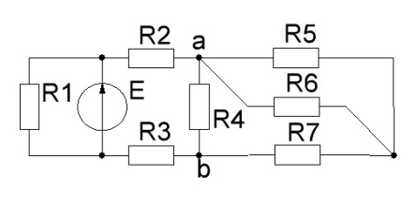
Вариант 19
Дано: Е =15 B, R₁=3 Ом, R₂=1 Ом, R₃=2 Ом, R₄=6 Ом, R₅=2 Ом, R₆=2 Ом, R₇=2 Ом.
1 Обозначить токи.
2 Определить ток I₁.
3 Свернуть правую часть схемы, определить эквивалентное сопротивление R₂₋₇.
4 Рассчитать ток I₂ и разбросать его между ветвями.
5 Рассчитать ток источника I.
6 Проверить баланс мощностей.
7 Рассчитать напряжение между точками a и b.

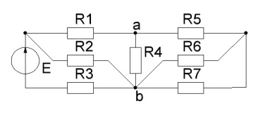
Вариант 20
Дано: Е=18 B, R₁=1 Ом, R₂=6 Ом, R₃=1 Ом, R₄=4 Ом, R₅=2 Ом, R₆=4 Ом, R₇=4 Ом.
1 Обозначить токи.
2 Свернуть правую часть схемы, определить эквивалентное сопротивление R₁₋₇.
3 Рассчитать ток источника I = I₃ и разбросать его между ветвями.
4 Проверить баланс мощностей.
5 Рассчитать напряжение между точками a и b.

Вариант 21
Дано: Е=32 B, R₁=1 Ом, R₂=1 Ом, R₃=4 Ом, R₄=1 Ом, R₅=4 Ом, R₆=4 Ом, R₇=8 Ом.
1 Обозначить токи.
2 Свернуть правую часть схемы, опреде-лить эквивалентное сопротивление R₁₋₇.
3 Рассчитать ток источника I = I₁ и разбросать его между ветвями.
4 Проверить баланс мощностей.
5 Рассчитать напряжение между точками a и b.

Вариант 22
Дано: Е =30 B, R₁=6 Ом, R₂=2 Ом, R₃=1 Ом, R₄=4 Ом, R₅=6 Ом, R₆=3 Ом, R₇=2 Ом.
1 Обозначить токи.
2 Определить ток I₁.
3 Свернуть правую часть схемы, определить эквивалентное сопротивление R₂₋₇.
4 Рассчитать ток I₂ и разбросать его между ветвями.
5 Рассчитать ток источника I.
6 Проверить баланс мощностей.
7 Рассчитать напряжение между точками a и b.

Вариант 23
Дано: Е=16 B, R₁=2 Ом, R₂=12 Ом, R₃=1 Ом, R₄=6 Ом, R₅=1 Ом, R₆=4 Ом, R₇=4 Ом.
1 Обозначить токи.
2 Свернуть правую часть схемы, определить эквивалентное сопротивление R₁₋₇.
3 Рассчитать ток источника I = I₃ и разбросать его между ветвями.
4 Проверить баланс мощностей.
5 Рассчитать напряжение между точками a и b.

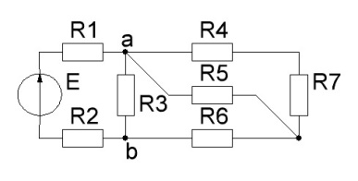
Вариант 24
Дано: Е=30 B, R₁=1 Ом, R₂=2 Ом, R₃=4 Ом, R₄=2 Ом, R₅=3 Ом, R₆=2 Ом, R₇=4 Ом.
1 Обозначить токи.
2 Свернуть правую часть схемы, опреде-лить эквивалентное сопротивление R₁₋₇.
3 Рассчитать ток источника I = I₁ и разбросать его между ветвями.
4 Проверить баланс мощностей.
5 Рассчитать напряжение между точками a и b.

Вариант 25
Дано: Е =24 B, R₁=8 Ом, R₂=1 Ом, R₃=1 Ом, R₄=4 Ом, R₅=3 Ом, R₆=6 Ом, R₇=2 Ом.
1 Обозначить токи.
2 Определить ток I₁.
3 Свернуть правую часть схемы, определить эквивалентное сопротивление R₂₋₇.
4 Рассчитать ток I₂ и разбросать его между ветвями.
5 Рассчитать ток источника I.
6 Проверить баланс мощностей.
7 Рассчитать напряжение между точками a и b.

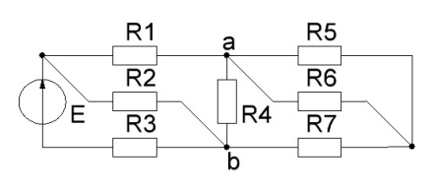
Вариант 26
Дано: Е=16 B, R₁=1 Ом, R₂=2 Ом, R₃=1 Ом, R₄=2 Ом, R₅=2 Ом, R₆=2 Ом, R₇=1 Ом.
1 Обозначить токи.
2 Свернуть правую часть схемы, определить эквивалентное сопротивление R₁₋₇.
3 Рассчитать ток источника I = I₃ и разбросать его между ветвями.
4 Проверить баланс мощностей.
5 Рассчитать напряжение между точками a и b.

Вариант 27
Дано: Е=15 B, R₁=1 Ом, R₂=2 Ом, R₃=6 Ом, R₄=1 Ом, R₅=4 Ом, R₆=1 Ом, R₇=3 Ом.
1 Обозначить токи.
2 Свернуть правую часть схемы, опреде-лить эквивалентное сопротивление R₁₋₇.
3 Рассчитать ток источника I = I₁ и разбросать его между ветвями.
4 Проверить баланс мощностей.
5 Рассчитать напряжение между точками a и b.

Вариант 28
Дано: Е =16 B, R₁=8 Ом, R₂=1 Ом, R₃=2 Ом, R₄=2 Ом, R₅=1 Ом, R₆=2 Ом, R₇=2 Ом.
1 Обозначить токи.
2 Определить ток I₁.
3 Свернуть правую часть схемы, определить эквивалентное сопротивление R₂₋₇.
4 Рассчитать ток I₂ и разбросать его между ветвями.
5 Рассчитать ток источника I.
6 Проверить баланс мощностей.
7 Рассчитать напряжение между точками a и b.

Вариант 29
Дано: Е=18 B, R₁=1 Ом, R₂=6 Ом, R₃=1 Ом, R₄=4 Ом, R₅=4 Ом, R₆=4 Ом, R₇=2 Ом.
1 Обозначить токи.
2 Свернуть правую часть схемы, определить эквивалентное сопротивление R₁₋₇.
3 Рассчитать ток источника I = I₃ и разбросать его между ветвями.
4 Проверить баланс мощностей.
5 Рассчитать напряжение между точками a и b.

Вариант 30
Дано: Е=32 B, R₁=1 Ом, R₂=1 Ом, R₃=4 Ом, R₄=4 Ом, R₅=4 Ом, R₆= 1 Ом, R₇=8 Ом.
1 Обозначить токи.
2 Свернуть правую часть схемы, опреде-лить эквивалентное сопротивление R₁₋₇.
3 Рассчитать ток источника I = I₁ и разбросать его между ветвями.
4 Проверить баланс мощностей.
5 Рассчитать напряжение между точками a и b.

Пример решения задачи 1
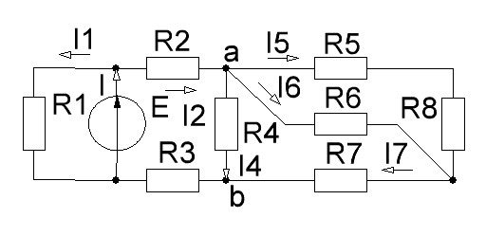
Дано: Е=24 B, R₁=8 Ом, R₂=1 Ом, R₃=2 Ом, R₄=12 Ом, R₅=1 Ом, R₆=6 Ом, R₇=2 Ом R₈=2 Ом.
1 Обозначим токи.
2 Определим ток I₁=Е/R₁=24/8=3А.
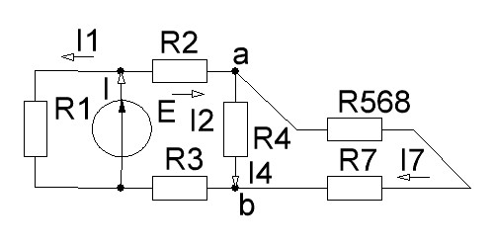
3 Свернём правую часть схемы:
R₅₈= R₅+R₈=1+2=3 Ом.
R₅₆₈= R₅₈·R₆/(R₅₈+R₆)=3·6/(3+6)=2 Ом.
R₅₋₈= R₅₆₈+R₇=2+2=4 Ом.
R₄₋₈=R₅₋₈·R₄/(R₅₋₈+R₄)=4·12/(4+12)=3 Ом.
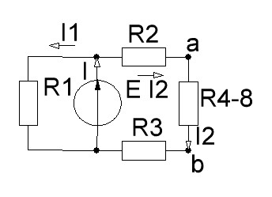
R₂₋₈= R₄₋₈+ R₂+ R₃=3+1+2=6 Ом.
4 Определим ток I₂=Е/R₂₋₈=24/6=4 А.
Разбросаем ток I₂ между ветвями:
I₄= I₂·R₅₋₈/(R₄+ R₅₋₈)=4·4/(12+4)=1 А.
I₇= I₂·R₄/(R₄+ R₅₋₈)=4·12/(12+4)=3 А.
Разбросаем ток I₇ между ветвями:
I₆= I₇·R₅₈/(R₆+R₅₈)=3·3/(6+3)=1 А.
I₅= I₇·R₆/(R₆+ R₅₈)=3·6/(6+3)=2 А.
5 Рассчитаем ток источника I= I₁+ I₂=3+4=7 А.
6 Проверяем баланс мощностей. Мощность источника Е·I=24·7=168 Вт.
Мощность потребителей I₁²· R₁+ I₂²· R₂+ I₃²·R₃+ I₄²·R₄+ I₅²·R₅+ I₆²·R₆+ I₇²·R₇+ I₈²·R₈=
= 3²·8+4²·1+4²·2+1²·12+2²·1+ 1²·6+ 3²·2+ 2²·2=72+16+32+12+4+6+18+8 =168 Вт.
7 Рассчитаем напряжение между точками a и b, Uab= I₄·R₄=1·12=12 В.

Пример решения задачи 1, более подробное решение
Дано: Е=24 B, R₁=8 Ом, R₂=1 Ом, R₃=2 Ом, R₄=12 Ом, R₅=1 Ом, R₆=6 Ом, R₇=2 Ом R₈=2 Ом.
1 Обозначим токи. По резистору R₃ протекает ток I₂, по резистору R₈ протекает ток I₅,
2 Определим ток I₁ по закону Ома: I₁ = Е /R₁ = 24 / 8 = 3 А.
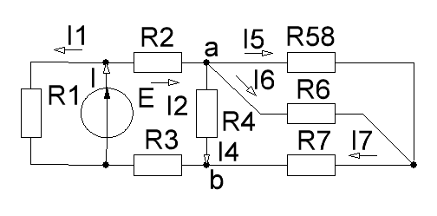
3 Свернём правую часть схемы. Свёртку начинаем с самой дальней части схемы, т. е. с правого верхнего угла. Резисторы R₅ и R₈ соединены последовательно, поэтому их эквивалентное сопротивление R₅₈ равно их сумме
R₅₈= R₅+R₈=1+2=3 Ом.
Обозначим его на первой промежуточной схеме
Полученное сопротивление R₅₈ подключено к резистору R₆ параллельно, результирующее сопротивление R₅₆₈ параллельных ветвей определяем как частное от деления их произведения на сумму по формуле
R₅₆₈= R₅₈·R₆/(R₅₈+R₆)=3·6/(3+6)=2 Ом.
Показываем его на второй промежуточной схеме.
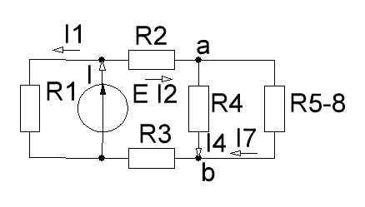
Сопротивление R₅₆₈ и резистор R₇ включены последовательно, они складываются, обозначим R₅₋₈ на третьей промежуточной схеме
R₅₋₈= R₅₆₈ + R₇ = 2 + 2 = 4 Ом.
Полученный резистор R₅₋₈ подключен к резистору R₄ параллельно, их эквивалентное сопротивление R₄₋₈ определяем по формуле параллельных ветвей
R₄₋₈ = R₅₋₈·R₄ /(R₅₋₈ + R₄)=4·12 /(4 + 12) = 3 Ом.
Показываем его на четвёртой промежуточной схеме.
Правая часть схемы свернулась до трёх последовательно соединённых резисторов R_{2,} R₄₋₈ и R_{3,} её эквивалентное сопротивление R₂₋₈ определяем их сложением
R₂₋₈ = R₂ + R₄₋₈ + R₃= 1 + 3 + 2 = 6 Ом.
4 Определим ток I₂ по закону Ома I₂ = Е /R₂₋₈ = 24 / 6 = 4 А.
Разбросаем ток I₂ между двумя параллельными ветвями (вернёмся к третьей промежуточной схеме). Для того, чтобы определить ток искомой ветви, нужно разбрасываемый ток умножить на сопротивление чужой ветви и полученное произведение разделить на сумму сопротивлений обеих ветвей:
I₄= I₂·R₅₋₈ /(R₄ + R₅₋₈) = 4·4 /(12 + 4) = 1 А.
I₇= I₂·R₄ /(R₄+ R₅₋₈) = 4·12 /(12 + 4) = 3 А.
Разбросаем ток I₇ между ветвями (вернёмся к первой промежуточной схеме):
I₆= I₇·R₅₈ /(R₆ + R₅₈) = 3·3 /(6 + 3) = 1 А.
I₅= I₇·R₆ /(R₆ + R₅₈) = 3·6 /(6 + 3) = 2 А.
5 Рассчитаем ток источника I по первому закону Кирхгофа
I = I₁ + I₂ = 3 + 4 = 7 А.
6 Проверяем баланс мощностей.
Мощность источника Е·I = 24·7 = 168 Вт.
Мощность потребителей I₁²· R₁+ I₂²· R₂+ I₃²·R₃+ I₄²·R₄+ I₅²·R₅+ I₆²·R₆+ I₇²·R₇+ I₈²·R₈=
= 3²·8+4²·1+4²·2+1²·12+2²·1+ 1²·6+ 3²·2+ 2²·2=72+16+32+12+4+6+18+8 =168 Вт.
Баланс сходится.
7 Рассчитаем напряжение между точками a и b по закону Ома:
Uab = I₄·R₄ = 1·12 = 12 В.

